出國報告（出國類別：其他活動）

赴大陸地區臺商學校進行有關役男出境赴大陸地區就學兵役相關規定業務宣導及訪視工作報告

服務機關：內政部役政署
姓名職稱：林泰甫編審
派赴國家：大陸地區（上海、廣州）
出國期間：101年12月11日至101年12月15日
報告日期：101年3月7日
摘 要
由於兩岸交流日益熱絡，近年往返的民眾日趨頻繁，役齡男子赴大陸求學之情形也逐年增加，有關役男出境及兵役事項成為本署經常處理之議題。役男出境至大陸地區就學，原僅限於經核准赴大陸地區投資之臺商及其員工之子，於100年修法放寬役男出境就讀教育部採認之大陸地區大學校院正式學歷學校及科系；惟現今兩岸往來情形頻繁，民眾多有反映仍未符合其就學需求，希望政府能更為開放，且對於目前至大陸地區就學之相關兵役規定，家長及學生尚無法深入瞭解，常因片段接觸新聞或是與同儕的溝通中，誤解法令規定，滋生諸多問題。因此，政府應思考加強辦理宣導工作，以促進役男、家長、臺商學校及臺商協會等瞭解相關法令規定。
因應募兵制實施之役政變革，中華民國83年1月1日以後出生之役男，自102年1月1日起，改徵集接受4個月軍事訓練，82年12月31日以前出生之役男，未經徵集或補行徵集服役者，則服1年替代役。爰本署規劃辦理101年度赴大陸地區臺商學校（江蘇省華東臺商子女學校、上海臺商子女學校及廣東省東莞臺商子弟學校）進行役男出境赴大陸地區就學兵役相關規定之宣導訪問工作。
承三所臺商學校鼎力襄助，本次業務宣導及訪視工作分別於101年12月12、13、14日在上海、昆山、東莞學校內舉行，並順利圓滿完成。本次業務宣導及訪視提供役男出境至大陸地區就學相關規定及兵役問題解答，校方人員、家長及在學役男對於切身議題十分關切，此行使得出境赴大陸地區就學未役役男對於兵役法規之瞭解，助益良多，所提供大陸就學學生及家長正確之兵役法令規定，有助其未來之生涯規劃，並使兵役制度轉型募兵制業務推展順遂。
目 錄
壹、前言 3
貳、目的及行程概要 3
參、過程 4
肆、宣導訪問之心得 7
伍、建議事項 8
陸、結語與期許 8

附錄一：役男出境赴大陸地區就學簡介 - - -----------10
附錄二：役男出境至大陸地區就學相關規定 - - -------24

壹、前言
隨著兩岸交流日益頻繁，役男因父母大陸經商舉家到大陸共同生活之需，或個人因素自行選擇至大陸就讀，形成赴大陸學校就讀情形漸趨普遍。由於是類役男及家長長期在大陸，對於兵役相關法令不甚了解，因此政府機關有必要就相關法令規定，進行宣導及釋疑。
依100年8月1日修正生效之兵役法施行法第48條第3項及役男出境處理辦法第5條第4項規定，現行役男赴大陸地區就學除適用原本臺商條款外，若符合19歲前取得經驗證的入學許可而就讀教育部所採認之大陸地區大學校院正式學歷學校及科系，並於當年底前在大陸地區就學者，可準用在國外就學者申請再出境之規定。適逢國內兵役制度轉型期間，兵役法於100年12月28日修正公布，且國防部會銜本部於100年12月30日公告，以役男年次不同而有服4個月軍事訓練（83年次以後）及1年兵役義務（82年次以前）之差異，為本次宣導訪問行程之重點事項。
近年來赴大陸地區家長及學子之意見反映，本署十分重視，更思積極面對問題，因而規劃以座談會方式舉辦宣導，面對面溝通輔以兵役法令相關資料宣導等方式進行，就赴大陸地區就學役男就學出境及役政變革等相關規定解說，並聽取與會家長及學子心聲，作為未來兵役政策調整修正之參考。並藉由本次宣導面對面與在大陸地區之家長及學子溝通，以瞭解其心聲，並蒐集其建議意見，爰辦理本次至大陸臺商學校進行有關役男出境赴大陸地區就學兵役相關規定之宣導訪問活動。

貳、目的及行程概要
一、目的
（一）參訪大陸地區三所臺商子女學校，以瞭解役男在大陸就學相關情形。
（二）與三所學校臺籍教職人員及家長、在學男生進行兵役業務之宣導及座談。
（三）瞭解學校方面、在學役男及臺商家長的需求，並提供相關兵役及出境問題之諮詢服務。
二、行程概要
活動日期：101年12月11日至12月15日
日 期 | 活 動 | 地 點
12/11(二) | 啟程赴大陸地區上海  蒐集並準備相關資料 | 桃園機場/上海
12/12(三) | 上午拜訪上海學校進行宣導及座談  下午進行相關工作行程 | 上海
12/13(四) | 上午拜訪華東學校進行宣導及座談  下午進行相關工作行程 | 上海/廣州
12/14(五) | 上午拜訪東莞學校進行宣導及座談  下午參加東莞臺商週年慶祝活動 | 廣州/東莞
12/15(六) | 蒐集並整理相關資料  搭機返臺 | 廣州/桃園機場

參、過程
本次役男出境赴大陸地區就學兵役相關規定之宣導訪問工作案，相關聯繫事宜順利，由臺商學校協助通知在學役男及其家長，踴躍出席校內舉辦之座談說明會。
行前經過規劃、安排及密切聯繫後，終於在12月11日順利成行。本次宣導訪問工作，事先均有規劃抵達臺商學校之拜會活動，以利瞭解學校內部情形及方便座談會之進行。11日上午由桃園機場飛抵上海浦東機場，當日由上海學校徐董事長特助前來接機，經由初步的認識與交談掌握狀況，並由其介紹臺商學校辦校情形並安排後續相關行程事宜。
12日上午抵達上海臺商子女學校，由該校王仁宏校長及宋學務主任等接見，校方表示熱烈歡迎之意，隨即進行宣導座談會(圖1)。13日上午抵達華東臺商子女學校，由該校陳執行長大勇、曾校長雪娥及鄭副校長京榮等接見，並與學校方面交換訪談問題及意見(圖2)。14日上午抵達東莞臺商子弟學校，由該校陳總校長金粧等接見，並於座談會前熱誠引導及詳細介紹校內各項設施及辦學情形，為此行中較有機會對於臺商學校作全方位之認識，座談會(圖3、4)後另由本署李副署長率員，與校方人員參與東莞臺商協會週年慶活動(圖5、6)。
本次三場座談會由臺商學校介紹與會人員並致詞，座談會之進行由役政署蔡組長清治主持，表達此行政府的用心與關照之意，也希望與會之青年朋友及家長能透過本次說明活動更加了解國內役政現況及推動情形；另對於赴大陸就學役男服兵役問題，亦可藉此機會詢問，俾提供相關諮詢及協助解決。由於在大陸地區居住及就學，相關兵役資訊取得相對不易，致出現法令認知與現實落差，對於若干服兵役之實際疑問，無法獲得充分解答。爰此，本次宣導活動得適時提供協助。
役男出境赴大陸地區就學兵役相關規定宣導活動之座談會，由役政署林編審泰甫報告「役男出境赴大陸地區就學簡介」，說明有關國內兵役年齡、兵役種類、兵役役期、一般替代役及研發替代役、役男出境、赴大陸就學法令規定及募兵制之役政變革；並提供「役男出境至大陸地區就學相關規定」書面資料。簡報後進行兵役問題諮詢及意見交流。有關兵役問題諮詢摘要如下：
（一）赴大陸投資之臺商多數未經過經濟部投審會許可，另關於至外商公司工作者，亦未符規定，如何因應？
（二）現行役男赴大陸就學規定條件限制較多，可否完全比照役男出境至國外就學規定？
（三）赴大陸地區就讀教育部採認之大學校院正式學歷學校及科系規定，開放採認之學校數額太少，亦不採認醫事相關科系，未來是否因應放寬?
（四）役男返臺後如何辦理再出境相關規定及申辦手續問題？
（五）83年次以後出生役男服4個月軍事訓練之徵兵處理相關問題？
（六）兵役制度轉型為募兵制後役男服役相關問題？
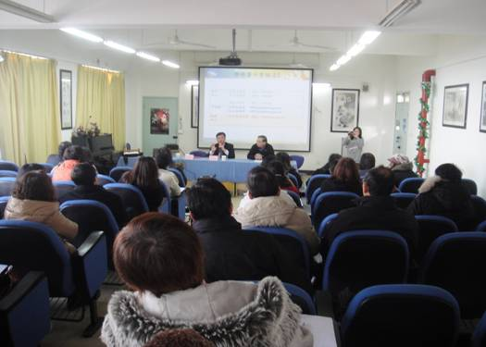
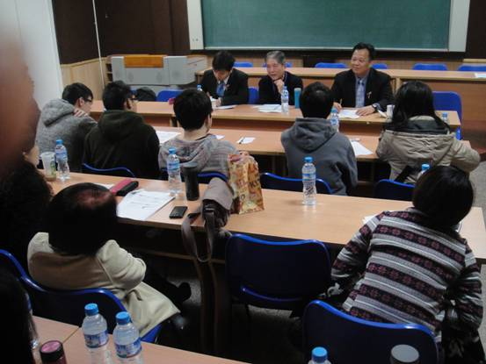

圖1. 上海臺商子女學校辦理座談會之情形
圖2. 華東臺商子女學校辦理座談

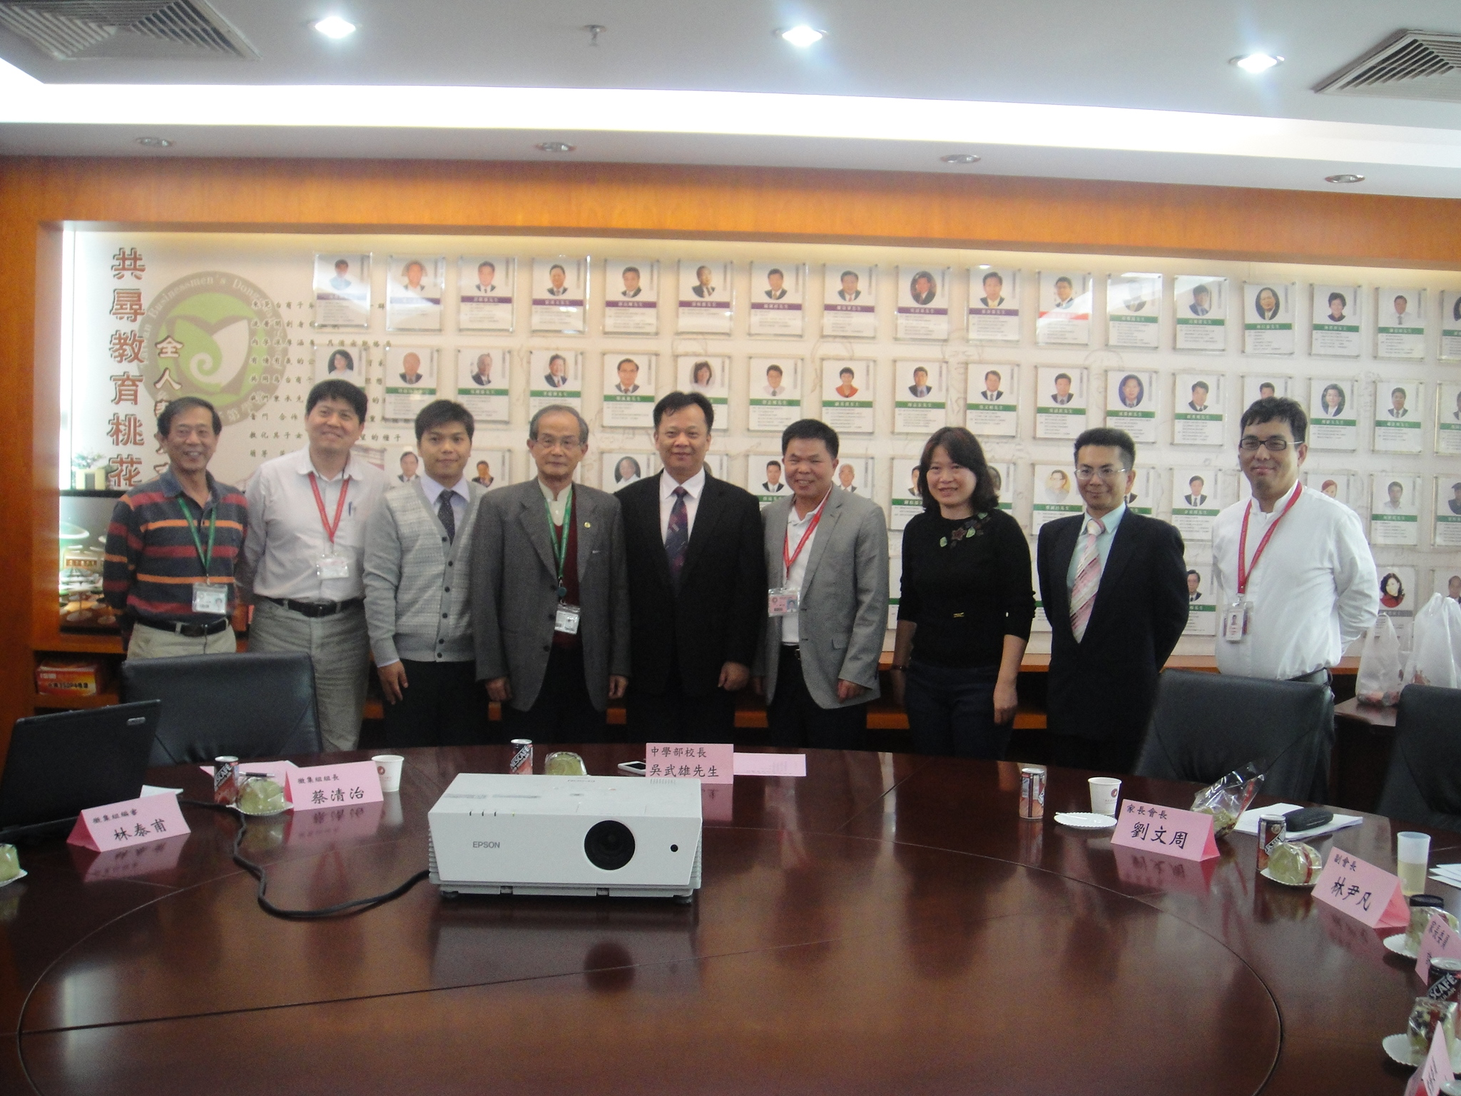
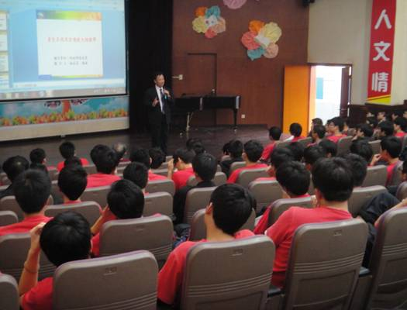

圖3. 東莞臺商子弟學校與同學座談及辦理宣導事宜
圖4. 與東莞臺商子弟學校家長會代表座談

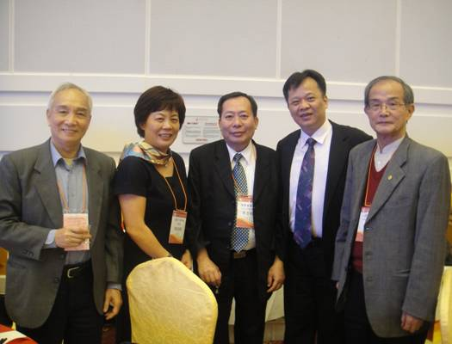
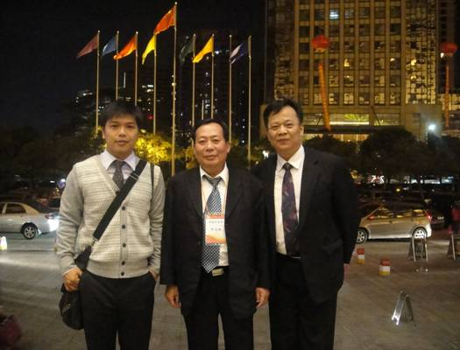

圖5.李副署長、蔡組長與東莞臺商學校校長參與東莞臺商週年慶

圖6.本案參與人員合照

肆、宣導訪問之心得
一、感謝各機關單位及臺商學校的協助
本次本署赴大陸地區進行業務宣導及訪視工作案，獲得3所臺商學校、與會家長與學生之熱切反映，適逢兵役制度轉型募兵制之際，除臺商學校細心安排座談會，邀請家長積極參與，另要感謝陸委會、教育部及海基會適時提供協助，讓本工作案順利執行完畢，並有實質上之助益，諴表感謝。
二、臺商及其家庭需要政府給予更多的付出關心與實質照顧
大陸地區近年來經濟快速成長，加上兩岸地區交流日益熱絡，使得臺灣人民前往大陸地區數量激增，舉凡進行商業活動，或是舉家遷移，連帶使得至大陸地區之臺灣民眾，面臨到更多元的問題。如臺商離鄉背井赴大陸地區，除面臨工作外，尚有環境適應、家人及親子關係等難題，都須經過重新的調整及適應，政府應適時給予更多的關懷及協助，使其無後顧之憂。
三、家長及學子建議役男出境赴大陸地區就學政策可更為開放
本署此次至大陸地區3所臺商學校參訪行程，上海及華東臺商學校學生人數各大約1000多人，而東莞臺商學校因設立時間最早，學生人數最多，大約為2000多人，而經過本次的宣導訪問工作，與校方人員、家長及學生座談後，與會者對於政府目前開放至大陸就學的教育及役男出境政策，大多建議可以更為開放，因為與出境國外就學之學生相比，赴大陸地區之役男就學及出境之規定較為嚴格，希望政府可以提供協助。
四、在大陸地區之臺灣民眾對於政府協助之期許
政府近年對於大陸政策陸續放寬，而對於教育及役男出境政策上尚無法達到在大陸地區工作之家長及就學之役男要求，以至於人民陳情案件日益增加，加上實地至大陸地區進行役政宣導訪問工作後，更能感受其實際需求及渴望。在大陸地區之臺灣民眾對於臺灣政府的施政，仍然抱予高度的期許，期待未來能有更多實際上之幫助。
伍、建議事項
一、役男赴大陸地區就學相關法令規定之研議放寬
有關國內未服役役男出境赴大陸地區就學問題，涉及兵役法施行法第48條，屬國防部主政事項。本部基於兵源管理機關，對於役男出境就學管理，須依國家政策及法令規章，配合辦理。建議未來依募兵制推動之期程，政府政策得進一步放寬或開放役男出境赴大陸地區就學，並修正公布「兵役法施行法」第48條，以為因應。本部屆時將依據新修正之法律規定，與國防部、教育部及陸委會協商修正「役男出境處理辦法」等相關兵役法令。
二、辦理赴大陸地區宣導訪問計畫能提升家長與學生對於法規之認識
現行役男赴大陸地區就學，除就學及役男出境政策尚未能符合家長及學生實際需求外，對於目前至大陸地區就學之規定，家長及學生尚無法全盤深入瞭解，常因片段接觸新聞或是與同儕的溝通中，誤解法令規定，爰本署將加強與大陸地區3所臺商學校之聯繫溝通，並提供相關QA及最新法令宣導，應能加強家長與學生對於法規之認識。
三、持續辦理國內宣導外並提供赴大陸地區及國外就學役男必要協助
未來，本署會持續加強國內之宣導工作，並由各直轄市、縣(市)政府密切與轄內各鄉(鎮、市、區)公所協助有意願赴大陸地區就學之役男週知。此外海基會每年都會針對欲出境至大陸地區就學之男學生及家長辦理相關座談會，並邀請本署派員講解最新相關法令規定，與回答與會者相關疑問，使其能作好充分準備辦理出境就學相關文件，俾於協助學子與家長們安排後續計畫。對於赴大陸地區及國外就學役男提供必要之協助，達到役政工作全方位服務之目標。
陸、結語與期許
政府訂定大陸政策，追求的是臺灣整體的經濟利益及國家主體性，在和平的前提下，循序漸進推動。而隨著兩岸政策開放，交流密切，政府除須協助民間開創有利的環境外，另一方面，則須維護國家的基本安全。對於本次宣導及訪視工作案，家長及學生反映最熱烈的是建議放寬役男出境赴大陸地區就學的兵役法令限制，而政府基於整體評估，在兼顧國防安全及全體人民福祉之下，同時，允宜考量赴大陸地區家長及學生之需求，以追求創造雙贏的局面。

附錄一：役男出境赴大陸地區就學簡介

附錄二：役男出境至大陸地區就學相關規定

隨著臺海兩岸往來互動日益頻繁，因為父母大陸經商舉家到大陸共同生活之需，或個人因素自行選擇至大陸就讀，形成臺灣學子赴大陸學校就讀情形漸漸普遍。陸生三法通過後，配合我教育部採認大陸地區部分大學學歷，除原有經政府核准赴大陸地區投資之臺商及其員工之子就學規定外，一般未服役男子，於役齡前（18歲前）出境，或役男（19歲）取得經驗證之教育部所採認大陸地區大學校院正式學歷學校及科系入學許可經核准出境，於19歲徵兵及齡之年12月31日前在大陸地區就學之役男，並就讀教育部所採認之大陸正式學歷學校及科系，而修習學士、碩士或博士學位者，亦得赴大陸地區學校就讀，準用在國外就學役男申請再出境規定辦理。由於國人對於相關法令不盡了解，因不合規定就學致觸犯法律而不自知，到大陸就學因妨害兵役案件遭法院判刑之役齡男子，近來時有所聞，爰政府機關有必要就相關法令規定，向國人解說清楚。

針對役男赴大陸地區就學，內政部就現行相關規定提出以下幾點說明：

一、役男出境至大陸地區就學，應依「兵役法施行法」第48條及「役男出境處理辦法」第4條、第5條規定辦理。其就學規定要以：役齡前（18歲之年12月31日前）出境或役男（19歲）取得經驗證之入學許可經核准出境，於19歲徵兵及齡之年12月31日前在大陸地區就學之役男，並就讀教育部所採認之大陸正式學歷學校及科系，而修習學士、碩士或博士學位者，得準用在國外就學役男申請再出境規定辦理。但經核准赴大陸地區投資之臺商及其員工之子，具備一定條件者，亦得準用再出境規定辦理，赴大陸地區學校就讀。

二、依役男出境處理辦法第5條第1項規定：役齡前出境或依第4條第1項第5款經核准出境，於19歲徵兵及齡之年12月31日前在國外就學之役男，符合下列各款情形者，得檢附經驗證之在學證明，向內政部入出國及移民署（以下簡稱移民署）申請再出境；其在國內停留期間，每次不得逾二個月：一、在國外就讀經當地國教育主管機關立案之高中以上正式學歷學校。二、就學最高年齡，大學以下學歷者至24歲，研究所碩士班至27歲，博士班至30歲。但大學學制超過4年者，每增加1年，得延長就學最高年齡1歲，畢業後接續就讀碩士班、博士班者，均得順延就學最高年齡，其順延博士班就讀最高年齡，以33歲為限。以上均計算至當年12月31日止。次依役男出境處理辦法第5條第4項規定：役齡前出境或依第4條第1項第6款經核准出境，於19歲徵兵及齡之年12月31日前在大陸地區就學之役男，並就讀教育部所採認之大陸正式學歷學校及科系，而修習學士、碩士或博士學位者，準用第1項（申請再出境）及第2項（延期出境）規定辦理。但經核准赴大陸地區投資之臺商及其員工之子，於屆滿16歲之年12月31日前赴大陸地區，（17.18.19歲3年）均與父母在大陸地區共同居住，並就讀當地教育主管機關立案之正式學歷學校，而修習學士、碩士或博士學位者，於屆役齡後申請再出境，應檢附父或母任職證明及其與父母於大陸地區居住之證明，並準用第1項及第2項規定辦理。在大陸地區製作之文件，須經大陸公證處公證、臺灣海基會驗證。

三、役齡男子因不合大陸就學規定，或因申請短期出境至大陸地區後，屆期無故未歸或逾期返國，致未能接受徵兵處理者，應依兵役法施行法第48條及役男出境處理辦法第13條規定，經催告仍未返國接受徵兵處理者，徵兵機關戶籍地直轄市、縣（市）政府得查明事實並檢具相關證明，依妨害兵役治罪條例規定，移送法辦。為顧及役男因不熟悉法令規定而出境就學，即時返國有其困難，戶籍地鄉（鎮、市、區）公所，對出境逾期未返國役男，以公文對本人、戶長或其家屬進行催告程序，其催告期間為6個月。

四、對於所謂在學役男之「緩徵」問題，依據兵役法第35條規定，其具備緩徵條件者，為國內「公立或已立案之私立高級中學及其同等以上學校在校之學生」，而現行免役禁役緩徵緩召實施辦法，對於役齡男子「在學緩徵」之相關作業規定，亦僅限於在國內公立或已立案之私立學校在校之學生，對於至大陸地區或出境國外就學之學生，依法並不適用在學緩徵規定。

五、役男至大陸地區就學，乃至於大陸學歷承認問題，因涉及兩岸及教育政策，分屬陸委會及教育部主政，且事涉政府政策整體規劃。內政部基於兵源管理機關，對於役男出境管理，須依國家政策及法令規章，配合辦理。我國尚未履行兵役義務之役齡男子出境就學，事涉兵役法施行法第48條修法、兵源控管及兵役公平等問題。未來，若政府政策開放或放寬役男至大陸地區就學，本部與國防部將協商修正相關兵役法令，以為調整因應。

六、役男出境至大陸地區就學Q&A：

Q１.什麼年齡叫做「役齡男子（役男）」？19歲徵兵及齡如何計算？「兵役年齡（役齡）」又如何計算呢？
A１.（1）凡年齡屆19歲之年1月1日起至36歲之年12月31日止之男子，依法皆應接受徵兵處理，稱為「役齡男子」，簡稱「役男」。（2）徵兵及齡男子，為年齡屆19歲之年1月1日起之具中華民國國籍在臺灣曾設有戶籍之男子，其計算方式：以現為民國幾年減去出生年次，其數目如為19以上，即徵兵及齡（例：民國100年－81年次＝19歲）。（3）承上例，81年次1月1日至12月31日出生之役男，於民國100年1月1日起至12月31日止，「兵役年齡」一整年時間皆為19歲，以此類推。

Q２.役男出境赴大陸地區就學，主要的法令規定為何？役男至大陸地區就學，要符合什麼規定？役齡男子至大陸地區讀書，有沒有違法的問題？
A２.（1）役男出境赴大陸地區學校就讀，應依「兵役法施行法」第48條第1項第6款、第3項及「役男出境處理辦法」第4條第1項第6款、第5條第4項規定辦理。（2）役齡男子至大陸地區讀書，必須役齡前出境或19歲徵兵及齡之年12月31日前經核准出境至大陸地區就學，且合於「就讀教育部所採認之大陸地區大學校院正式學歷學校及科系」或「經核准赴大陸地區投資之臺商及其員工之子」之兵役法令規定。（3）一般未服役役男，役齡前或役齡期間出境前往大陸地區就讀，屆19歲徵兵及齡後，因不合大陸就學規定且未能返臺接受徵兵處理者，或因出境大陸屆期未歸經催告仍未能返臺接受徵兵處理者，依兵役法施行法第48條、役男出境處理辦法第13條等法令規定，移送司法機關偵辦。法官依「妨害兵役治罪條例」，以犯罪情節判刑，最重刑罰科處5年以下有期徒刑。

Q３.臺灣男生於役齡前可否到大陸地區？能不能以「役齡前在大陸地區就學」為由，於19歲後「短期返臺探親」，申請再出境至大陸繼續就學？
A３.（1）臺灣男生於役齡前（18歲前）出境赴大陸地區就學或觀光，因尚無兵役義務，在18歲之年12月31日前，並無入出境之管制問題，全部按照一般國人入出境規定辦理。惟依據「接近役齡男子出境審查作業規定」，年滿15歲之翌年1月1日起，至屆滿18歲之年12月31日止之男子，出境時，應於護照末頁核蓋「尚未履行兵役義務」戳記。（2）依役男出境處理辦法第5條第4項規定，役齡前出境在大陸地區就學，合於「就讀教育部所採認之大陸地區大學校院正式學歷學校及科系」或「經核准赴大陸地區投資之臺商及其員工之子」規定之役男，始得申請再出境，繼續就學；役齡前出境在大陸地區就學役男，不合大陸就學規定者，不得赴大陸地區就讀，縱有役齡前（18歲前）在大陸地區就學的事實，19歲徵兵及齡以後，仍不能以「短期返臺探親」或休假為由，申請再出境至大陸繼續就學。

Q４.「經核准赴大陸地區投資之臺商及其員工之子」的臺商條款規定為何？ 合於臺商條款規定役男，役齡前在大陸地區就讀，返臺短期探親或休假，於屆役齡19歲以後再出境至大陸繼續就學，要提憑哪些證明文件？向哪個機關申請再出境？須延期出境如何辦理？
A４.（1）役男出境赴大陸地區就學之臺商條款規定為：經核准赴大陸地區投資之臺商及其員工之子，於屆滿16歲之年12月31日前赴大陸地區，（17.18.19歲3年）均與父母在大陸地區共同居住，並就讀當地教育主管機關立案之正式學歷學校，而修習學士、碩士或博士學位者。（2）經政府核准赴大陸地區投資之臺商及其員工之子，在大陸地區學校就讀，役齡前（18歲之年12月31日以前）並無入出境臺灣之管制問題；屆役齡短期返臺探親或休假後，得準用兵役法施行法第48條第2項規定，申請再出境至大陸繼續就學，需提憑下列證明文件：一、臺商經（經濟部投審會）核准赴大陸地區投資證明以及父或母在大陸地區任職證明。二、與父母在大陸地區共同居住證明。三、就讀大陸地區當地教育主管機關立案之正式學歷學校，而修習學士、碩士或博士學位之在學證明。此外，在大陸地區製作之文書，應先經大陸當地公證處公證，再經行政院設立或指定之機構或委託之民間團體－－海基會驗證（即兩岸文書驗證手續）。（3）申請再出境至大陸地區學校繼續就學，應提憑上述證明文件及護照正本，於返臺後向移民署各縣市服務站申請。（4）返臺停留期間，與出境在國外就學役男相同，每次不得逾2個月；返臺停留期限屆滿，須延期出境，符合規定者（因重病、意外災難或其他不可抗力之特殊事故，或因就讀學校尚在連續假期間），檢附就醫醫院診斷書或就讀學校連續假期之相關證明，依規定向移民署辦理，最長不得逾2個月。（註：若大陸學校假期超過2個月，於返臺後向移民署申請再出境時，得一併申請延期出境；申請延期出境經核准者，在臺停留期間，最長自入境之翌日起不得超過4個月。）

Ｑ５.「就讀教育部所採認之大陸地區大學校院正式學歷學校及科系」的採認 學歷規定為何？有何限制？合於採認學歷規定役男，役齡前或19歲徵兵及齡在大陸地區就讀，返臺短期探親或休假，於屆役齡後再出境至大陸繼續就學，要提憑哪些證明文件？向哪個機關申請？須延期出境如何辦理？
Ａ５.（1）役男出境赴大陸地區就學之採認學歷規定為：役齡前（18歲之年12月31日前）出境或役男（19歲）取得經驗證之入學許可依役男出境處理辦法第4條第1項第6款經核准出境，於19歲徵兵及齡之年12月31日前在大陸地區就學之役男，並就讀教育部所採認之大陸正式學歷學校及科系，而修習學士、碩士或博士學位者。（2）19歲出境曾逾期返臺，學歷採認99年9月3日生效前入學就讀，20歲以後始入學就讀，或就讀醫事相關之學歷者，均與規定不符。（3）合於採認學歷規定役男在大陸地區學校就讀，役齡前並無入出境臺灣之管制問題；19歲役男申請出境至大陸就學者，須檢附經海基會驗證、大陸公證處公證之入學許可（須註明學校開學日期，最遲為19歲之年12月31日前）；屆役齡短期返臺探親或休假，申請再出境至大陸繼續就學，須檢附經海基會驗證、大陸公證處公證於19歲徵兵及齡之年12月31日前在大陸地區就學而修習學士、碩士或博士學位之在學證明（第1次申請須註明入學日期）。（4）申請出境、再出境至大陸地區學校就學，應提憑上述證明文件及護照正本，向移民署各縣市服務站申請。（5）延期出境，同Ｑ４＆Ａ４（4）辦理。

Q６.父母在大陸工作，為非經政府核准赴大陸地區投資之臺商（員工），或為外商在大陸地區投資公司之員工者，役齡男子可否到大陸地區讀書？在大陸地區就讀外國學校大陸分校之役齡男子，如何適用規定？
A６.（１）依兵役法施行法第48條第3項規定，父母在大陸工作之役齡男子赴大陸地區就讀，須合於「經核准赴大陸地區投資之臺商及其員工之子」的臺商條款規定（請參考Ｑ４＆Ａ４）。如父母係在大陸經商或上班，其公司為未經政府核准赴大陸地區投資者，或為外商投資之公司者，因非經政府核准即不合臺商條款，故如在大陸地區學校期能合法就讀，應符合「就讀教育部所採認之大陸地區大學校院正式學歷學校及科系」的採認學歷規定（請參考Ｑ５＆Ａ５）。（２）役齡前或屆役齡出境就學，役男人在大陸讀書即應符合大陸地區就學規定，如有役男在大陸地區就讀外僑學校或外國學校大陸分校等情形，仍應符合上述役男赴大陸地區就學相關規定。

Q７.役齡前出境在大陸地區就學男子，於19歲徵兵及齡後，可否選擇在香港 或澳門就讀？
A７.依役男出境處理辦法第5條第3項規定，役齡前出境，於19歲徵兵及齡之年12月31日前在香港或澳門就學之役男，準用「役齡前(或19歲之年)在國外就學役男申請再出境」規定辦理。依第4條第1項第5款經核准於19歲徵兵及齡之年12月31日前出境香港或澳門就學者，亦同。上述在香港或澳門就讀之役男，不限定「經核准赴大陸地區投資之臺商及其員工之子」身分，其所就讀大專校院亦無採認學歷規定。

Ｑ８.就讀大陸地區臺商學校之屆役齡在學役男，尚在該等學校就學期間，返臺後可否申請再出境前往大陸地區完成學業？
Ａ８.就讀大陸地區經我教育部備案設立之臺商學校（如華東、東莞、上海）之役齡男子，於該等學校就學期間，返臺後准予檢具經驗證之在學證明及護照正本，向移民署各縣市服務站申請再出境，前往大陸地區繼續完成學業；惟就讀臺商學校畢業後之入出境，應依兵役法施行法第48條第3項及役男出境處理辦法第5條第4項之規定辦理（請參考Q4＆A4、Q5＆A5）。

Ｑ９.出境至大陸地區就學之未服役役男，大陸讀書後未返回臺灣，役政單位如何處理？19歲徵兵及齡男子以短期觀光名義申請出境至大陸地區後，逾期未歸者，役政單位如何處理？
Ａ９.（1）役齡前出境或19歲之年12月31日前經核准出境至大陸地區就學，合於「經核准赴大陸地區投資之臺商及其員工之子」或「就讀教育部所採認之大陸地區大學校院正式學歷學校及科系」規定之役男，19歲徵兵及齡，兵籍調查時（後）檢具相關證明文件向戶籍地鄉（鎮、市、區）公所役政單位辦理；至於，出境至大陸地區就學役男不合大陸就學規定者，於19歲徵兵及齡起，由戶籍地役政單位按國內一般役男身分，依規定辦理其徵兵處理。（2）役男出境逾規定期限返國者，依規定不予受理其（入境之）當年及次年出境之申請；役齡男子以短期觀光名義或其他名義申請出境至大陸地區後，屆期無故未歸或逾期返國，致未能接受徵兵處理者，依役男出境處理辦法第13條規定，經催告6個月仍未返國者，由戶籍地直轄市、縣（市）政府，檢具相關證明資料，依妨害兵役治罪條例規定，移送法辦。（最重刑罰科處5年以下有期徒刑）

